Francesco Vitolo  
 WI20Z1A

Pflichtenheft

# Inhalt

Änderungshistorie 1

Ausgangssituation 4

Zielsetzung 4

Produktumgebung/Schnittstellenübersicht 4

Muss Kriterien 5

Kann - Kriterien 5

Projektplan 6

Gantt – Diagramme 6

Use - Case - Diagramme 7

UML 7

Zentrale Anwendungsfälle 7

GUI 9

Anmelden 9

Startbildschirm 9

Produkt hinzufügen/ändern/ansehen 9

Produzent hinzufügen/ändern/ansehen 10

Veranstaltung hinzufügen/ändern/ansehen 10

Übersicht Produkte/Produzenten/Veranstaltungen 11

ER - Diagramm 12

Github - Repository 12

Zentrale Testfälle 13

# Änderungshistorie

|  |  |  |
| --- | --- | --- |
| Datum | Kapitel | Grund |
| 02.02.2022 | Zielsetzung | Mehr Flexibilität |
| 08.02.2022 | Kann - Kriterien | Neue Anforderungen |
| 08.02.2022 | ER - Diagramm | Neue Erkenntnisse |
| 16.02.2022 | Use - Case - Diagramme | Neue Erkenntnisse |
| 16.02.2022 | Zentrale Testfälle | Neue Struktur |
| 20.05.2022 | Kann - Kriterien | Aufgrund von Puffer |

# Ausgangssituation

Vinothek mit Fokus auf italienischen Weinen aller Art und regelmäßig wechselnder Produktpalette. Die Anzahl der unterschiedlichen Weine beläuft sich auf mehrere hunderte. Keine effiziente, robuste Möglichkeit die Weine und Produzenten zu erfassen und zu verwalten.

Das Beschaffen und das Erfassen von Informationen der einzelnen Produkte ist ein langer, mühevoller Prozess und wird deshalb immer wieder vernachlässigt. Das Eintragen in Excel Tabellen oder auf dem Papier ist über einen langen Zeitraum keine gute Lösung und sehr fehleranfällig.

Die Planung von Events (z.B. Weinverkostungen) erfolgt nur auf Papier und ist unkonkret und unpräzise formuliert. Weinverkostungen finden in der Regel jedes Wochenende, mit bis zu 20 Personen, statt. Jedes Mal werden andere Produkte vorgestellt.

# Zielsetzung

* Ziel ist es, die Informationen über die einzelnen Weine und Produzenten mit dem Computer zu erfassen und zu verwalten.
* ~~Es sollen nur italienische Weine verwaltet werden~~
* Dieses Programm soll alle Informationen an einem Ort zusammenführen, um eine detaillierte Übersicht über die Produkte und ihrer Produzenten zu liefern
* Das Erstellen, Löschen und Bearbeiten von Weinen muss möglich sein
* Das Erstellen, Löschen und Bearbeiten von Produzenten muss möglich sein
* Automatisches Erstellen von Infoblättern
* Planung von Veranstaltungen mit Termin und eingesetzten Weinen

# Produktumgebung/Schnittstellenübersicht

* Grafische Benutzeroberfläche
* Datenbankanbindung
* PDF - Dateien erstellen und speichern
* Betriebssystem Windows 10
* WPF
* xaml
* C#
* .NET Framework 4.7.2
* Entity Framework
* SQL
* PDFsharp

# Muss Kriterien

* Das System ermöglicht eine Anmeldung mit Nutzername und Passwort (20 Stunden)
* Weine sollen hinzugefügt werden können (5 Stunden)
* Weine sollen bearbeitet werden können (5 Stunden)
* Weine sollen gelöscht werden können (5 Stunden)
* Liste mit Weinen inklusive Suchfunktion (10 Stunden)
* Filterfunktion für Weine (5 Stunden)
* Produzent hinzufügen (5 Stunden)
* Produzent entfernen (5 Stunden)
* Produzent bearbeiten (5 Stunden)
* Liste mit Produzenten inklusive Suchfunktion (5 Stunden)
* Filterfunktion für Produzenten (10 Stunden)
* Veranstaltung hinzufügen (5 Stunden)
* Veranstaltung entfernen (5 Stunden)
* Veranstaltung bearbeiten (5 Stunden)
* Liste mit Veranstaltungen inklusive Suchfunktion (5 Stunden)
* Filterfunktion Veranstaltungen (10 Stunden)

# Kann - Kriterien

* Eine „Lite“ Version für Kunden/Mitarbeiter (10 Stunden)
* Erstellen von Informationsblättern zu einzelnen Weinen (10 Stunden)
* ~~Auswahl des/der Wein(e) des Monats (5 Stunden)~~
* Der Nutzer kann zwischen Dunkelmodus und Hellmodus wechseln (5 Stunden)

Hinzugefügt am 20.05.2022

* Duplizieren von Objekten
* Sortierreihenfolge anpassen
* PDF - Dateien anschauen
* PDF - Dateien erneut herunterladen
* Websuche zu einem Produkt
* Bilder zu einem Produkt sollen gespeichert werden können
* Email - Adresse des Erzeugers als Empfänger übernehmen
* PDF - Dateien sollen für eine Veranstaltung erstellt werden
* Schnellreisemenü
* Nutzerverwaltung
* Das Standardverzeichnis für PDF - Dateien

# Projektplan

## Gantt – Diagramme

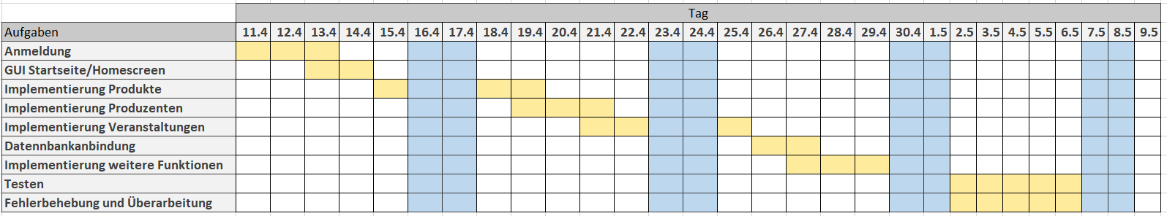

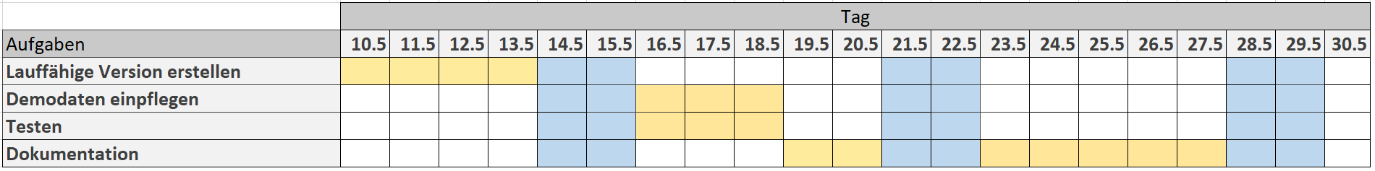

# Use - Case - Diagramme

## UML

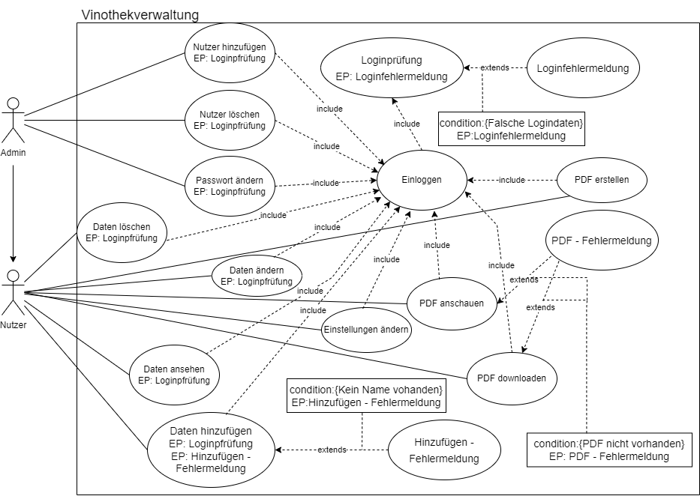

## Zentrale Anwendungsfälle

|  |  |
| --- | --- |
| **Use-Case Name:** | **Nutzer meldet sich an** |
| **Kurzbeschreibung:** | Ein Benutzer möchte sich anmelden |
| **Vorbedingung:** | Das Programm wurde gestartet |
| **Nachbedingung:** | Die Funktionen des Programms sind nutzbar |
| **Fehlersituation:** | Falsche Login - Daten |
| **Systemzustand im Fehlerfall:** | Das Programm bleibt unverändert |
| **Akteure:** | Benutzer, Programm |
| **Trigger:** | Ein Benutzer möchte sich anmelden |
| **Standardablauf:** | * + 1. Nutzer startet das Programm     2. Nutzer wird aufgefordert Daten einzugeben     3. Nutzer bestätigt die Eingabe     4. Nutzer wird angemeldet |
| **Alternativabläufe:** | 4‘ Falsche Anmeldedaten |

|  |  |
| --- | --- |
| **Use-Case Name:** | **Event löschen** |
| **Kurzbeschreibung:** | Ein Benutzer möchte einen Erzeuger löschen. |
| **Vorbedingung:** | Die Person ist angemeldet. |
| **Nachbedingung:** | Es wird ein Erzeuger gelöscht. |
| **Fehlersituation:** | Der Erzeuger besitzt noch ein Produkt |
| **Systemzustand im Fehlerfall:** | Fehlermeldung |
| **Akteure:** | Benutzer, Datenbank |
| **Trigger:** | Benutzer möchte einen Erzeuger entfernen |
| **Standardablauf:** | 1. Nutzer wählt den Erzeuger aus. 2. Nutzer wählt die Funktion „Erzeuger löschen“. 3. Nutzer wird aufgefordert die Aktion zu bestätigen. 4. Nutzer wählt „bestätigen“. 5. Erzeuger wird gelöscht |
| **Alternativabläufe:** | 3‘ Der Erzeuger hat noch ein verlinktes Produkt |

|  |  |
| --- | --- |
| **Use-Case Name:** | **Wein hinzufügen** |
| **Kurzbeschreibung:** | Ein Benutzer fügt einen Wein hinzu. |
| **Vorbedingung:** | Die Person ist angemeldet. |
| **Nachbedingung:** | Es wird ein Wein hinzugefügt. |
| **Fehlersituation:** | Das Produkt hat keinen Namen |
| **Systemzustand im Fehlerfall:** | Die Datenbank bleibt unverändert. |
| **Akteure:** | Benutzer, Datenbank. |
| **Trigger:** | Benutzer möchte Wein hinzufügen |
| **Standardablauf:** | 1. Nutzer wählt die Funktion „Wein hinzufügen“. 2. Nutzer wird aufgefordert Daten einzugeben. 3. Nutzer wählt „speichern“ aus. 4. Produkt wird hinzugefügt. |
| **Alternativabläufe:** | 4‘ Name nicht angegeben |

# GUI

## Anmelden

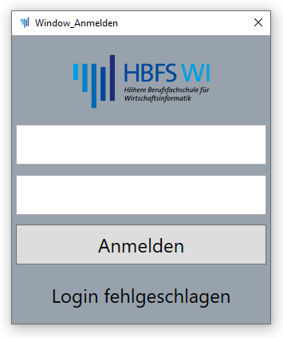

Bedingung: falsche Login - Daten

## Startbildschirm

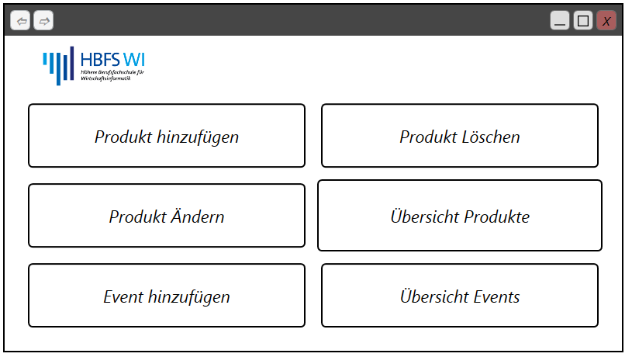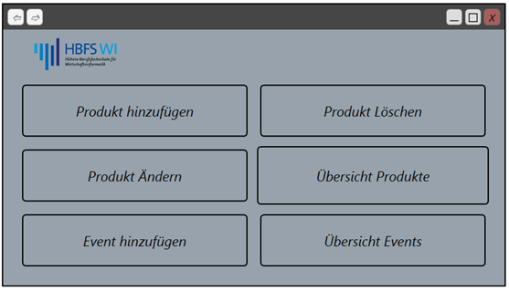

*Dunkelmodus umschalten*

*Dunkelmodus umschalten*

## Produkt hinzufügen/ändern/ansehen

Button PDF – Infoblatt erstellen (optional)



Button

Bild

Button_Speichern

Beschreibung

…

…

…

Name:

…

…

…

Button

Button_Umschalten_bearbeiten/ansehen

## Produzent hinzufügen/ändern/ansehen



Name: …

…

…

…

Button

Button_Umschalten_bearbeiten/ansehen

Informationen

…

…

Button_Speichern

## Veranstaltung hinzufügen/ändern/ansehen



Liste Weine

|  |  |  |  |  |  |  |
| --- | --- | --- | --- | --- | --- | --- |
|  |  |  |  |  |  |  |
|  |  |  |  |  |  |  |
|  |  |  |  |  |  |  |
|  |  |  |  |  |  |  |
|  |  |  |  |  |  |  |
|  |  |  |  |  |  |  |

Scrollbar

Name:

…

…

…

Button_Speichern

Button

Button_Umschalten_bearbeiten/ansehen

Button_Löschen

## Übersicht Produkte/Produzenten/Veranstaltungen



Suchleiste

Übersicht Produkte/Produzenten/Veranstaltungen

+

X

Button_Ändern

Button_Hinzufügen

# ER - Diagramm

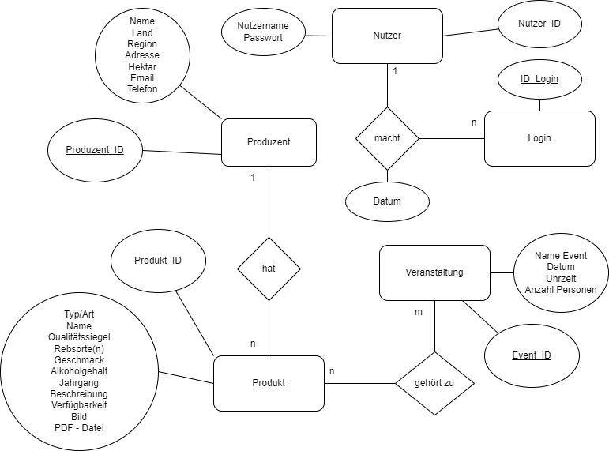

## Github - Repository

<https://github.com/Francesco-Vitolo/Hausarbeit>

# Zentrale Testfälle

| **ID:** |  |
| --- | --- |
| **Beschreibung:** | Einloggen als Benutzer. |
| **Vorbedingung:** | Das Programm wird gestartet. |
| **Test-Schritte:** | 1. Im Feld “Name” wird der Name eines Accounts eingegeben. |
|  | 2. Im Feld “Passwort” wird das passende Passwort eingegeben. |
|  | 3. Der Login wird durchgeführt. |
| **Erwartetes Resultat:** | Der Nutzer ist eingeloggt. |

| **ID:** |  |
| --- | --- |
| **Beschreibung:** | Alle Produkte anzeigen. |
| **Vorbedingung:** | Der Nutzer befindet sich im Hauptmenü. |
| **Test-Schritte:** | 1. Es wird das Feld Übersicht der Produkte ausgewählt. |
|  | 2. Das Fenster „Liste Produkte“ öffnet sich. |
| **Erwartetes Resultat:** | Der Nutzer hat eine Liste aller angelegten Produkte. |

| **ID:** |  |
| --- | --- |
| **Beschreibung:** | Sortieren der Produkte |
| **Vorbedingung:** | Das Programm ist im Dialog „Liste aller Produkte“. |
| **Test-Schritte:** | 1. Es wird die gewünschte Eigenschaft ausgewählt  1‘. Die Box absteigend/aufsteigend wird gedrückt  2. Das Programm sortiert nach der gewünschten Eigenschaft |
|  |  |
| **Erwartetes Resultat:** | Die Sortierreihenfolge hat sich geändert. |